30.11.2021 – wtorek
JĘZYK POLSKI

Temat: Co czuje dusza? Opisujemy obraz. Połączenia obrazu z wierszem.

Lekcja on-line z dostępem do materiałów Zintegrowanej Platformy Edukacyjnej.
Wejdź w link i wykonaj ćwiczenia.
https://zpe.gov.pl/a/co-czuje-dusza/DKJdFheVb
1. Układanie puzzli obrazu Jacka Malczewskiego „Pogodne życie”.
2. Opisywanie obrazu.
3. Jak Ty wyobrażasz sobie pogodne/dobre życie?
4. Wymień podobieństwa między obrazem R. Malczewskiego a wierszem A. Kamieńskiej „Widok z gór”.

Anna Kamińska
Góry nad wodą klęczą jak praczki,
Pełzną owieczki – białe robaczki,
Młoda kobieta gałązki ścina,
Śpiewu jej pełna dolina.
Wśród łąk zielonych stoi staruszek,
Bije o ziemię urodzaj gruszek,
Chronią się dzieci w tarnin wirydarz,
Krzyczą: „Kominiarz, co mi dasz!”.
Wtem chmura cienia chleb ziemi kraje,
Listek listkowi krople podaje
I mały deszczyk poszedł ukośnie,
Zapłakał chłopczyk żałośnie.
Migoce rosa na pajęczynie,
Śpieszą się grabie na koniczynie,
W godzinie smutku nic mi nie trzeba.
Tę trochę ziemi i nieba.
5. środek stylistyczny zdrobnienia („owieczki”, „robaczki”, „gałązki”, „staruszek”, „listek”, „deszczyk”, „chłopczyk”).
W wierszu występuje wiele zdrobnień, ponieważ mają one szczególną funkcję do spełnienia: podkreślają pozytywny stosunek podmiotu lirycznego do opisywanego krajobrazu, wyrażają zachwyt jego pięknem, ciepłe, serdeczne uczucia, czułość, a także efekt oddalenia, które powoduje, że wszystko wydaje się mniejsze.
WF
1.Temat: Choroby cywilizacyjne i społeczne.

https://opracowania.pl/opracowania/biologia/choroby-cywilizacyjne-i-spoleczne,oid,1346
Wymień 4 przykłady chorób cywilizacyjnych i społecznych. Prześlij zadanie na adres soswry@wp.pl z dopiskiem –wf-imię i nazwisko

2.Temat: Igrzyska Olimpijskie.
Proszę o obejrzenie załączonego poniżej filmiku.
https://youtu.be/j7EAgPJtqZU
Wykonajcie zadania:

- Narysuj kółka olimpijskie w kolorze.
- Gdzie odbyły się pierwsze igrzyska?
- Co ile lat odbywają się igrzyska letnie?

Możecie zrobić zdjęcie i wysłać na nr.723638678. Powodzenia.

j. niemiecki
Thema: Wir beschreiben die Personen.
Cel: potrafię opisywać osoby, potrafię określić czyje to oczy albo włosy
Aby określić, co jest kogo, jeśli znamy imię danej osoby dodajemy do imienia końcówkę -s np.
Julias Augen – oczy Julii, Martins Auto – auto Martina
Zad.1 Napisz po polsku, co jest kogo!
Olgas Mutter -
Klaudias Nase –
Marcins Augen –
Monikas Haare –
Barteks Kopf –
Dawids Mund –
Zadanie 2. Przeczytaj opis osoby i odpowiedz na pytania Tak/Nie!
Das ist Julia. Julia ist elf Jahre alt. Julias Augen sind blau. Julias Haare sind lang und braun. Julia ist nett und brav.
- Czy Julia ma 8 lat?
- Czy Julii oczy są niebieskie?
- Czy jej włosy są krótkie?
- Czy jej włosy są czarne?
- Czy Julia jest niegrzeczna?
- Czy Julia jest miła?
Zadanie 3. Spróbuj opisać chłopca wg wzoru z zadania 2!Cechy charakteru wymyśl sam! (miły, leniwy)
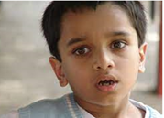
Das ist Mark. Mark ist………………….Jahre alt. Marks Augen sind …………………Marks Haare sind ……………….und ………………… Mark ist……………..und …………………..
Hausaufgabe
Powtórzę przymiotniki opisujące kolory oczu, długość włosów, cechy charakteru.

Religia
RELIGIA
Temat: Jordan, ostatnia przeszkoda w drodze do celu.
Podczas tej lekcji cofniemy się do czasów Starego Testamentu i Ludu Wybranego. Poznamy wydarzenie, które miało miejsce nad rzeką Jordan przed narodzeniem Jezusa.
Wykonaj poniższe polecenia.
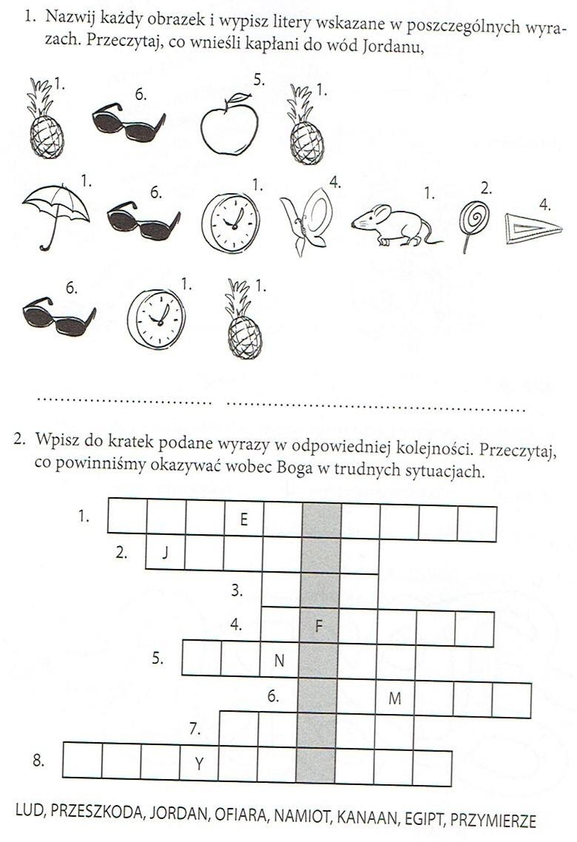
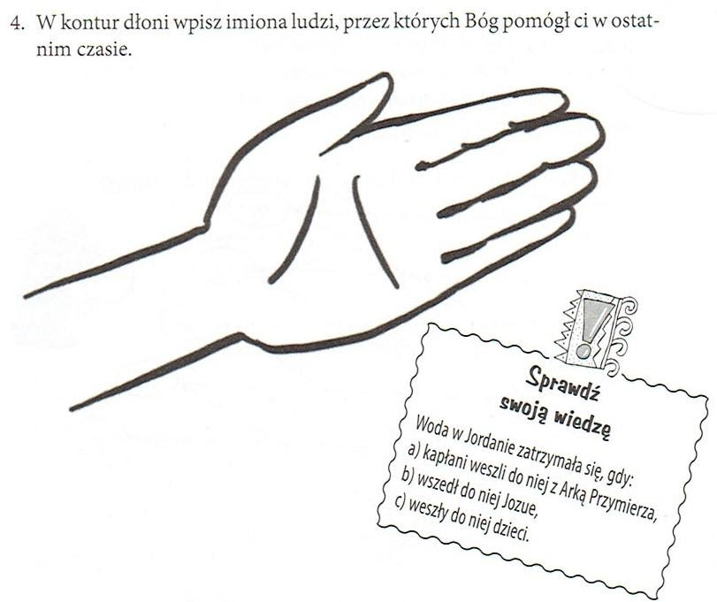

HIPOTERAPIA
Proszę otworzyć podany link i wykonać zadania dotyczące konia.
POWODZENIA!!!

https://wordwall.net/pl/resource/12979028
REWALIDACJA
Temat: Rozwijanie spostrzegawczości i percepcji wzrokowej - łączenie ze sobą identycznych kostek, rysowanie według wzoru.

